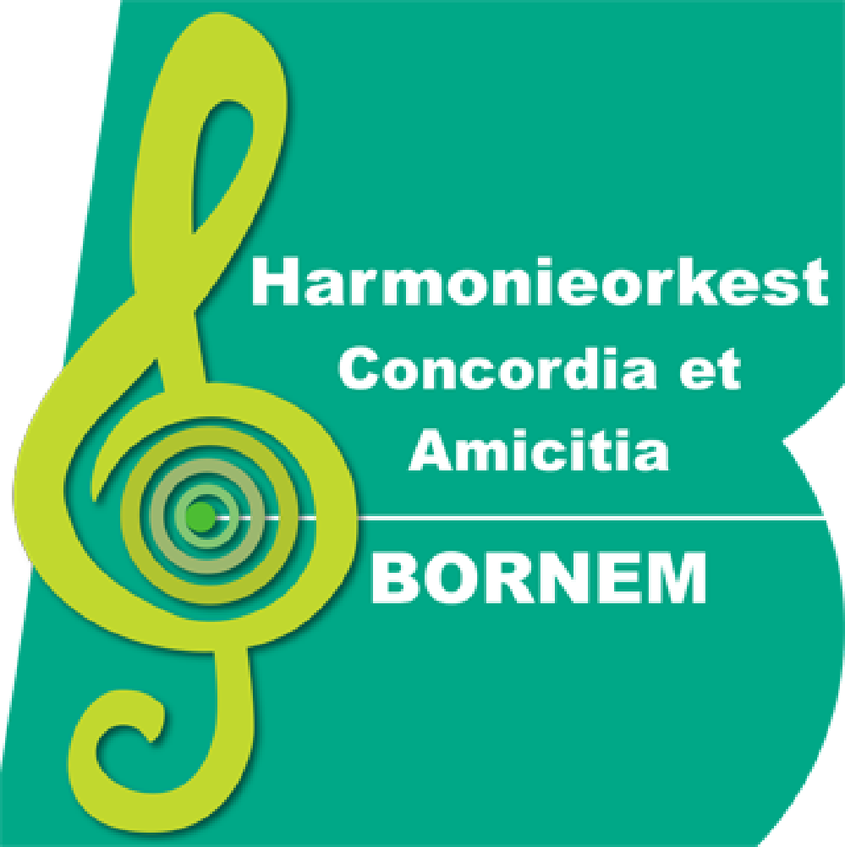
Beste leden,

Na een lange, stille periode waarin we jullie uitsluitend slecht nieuws
konden meedelen, is er éindelijk eens wat goed nieuws! Zoals jullie
weten gaat het met de coronacijfers al een tijdje de goede kant op
en zijn er tal van versoepelingen aangekondigd. Vanaf 9 juni zal het, onder bepaalde voorwaarden en rekening houdende met de coronamaatregelen, weer mogelijk zijn om binnen culturele activiteiten te organiseren.

Concreet betekent dit dat we weldra weer mogen repeteren. Ons plan is dan ook om onze eerste repetitie van 2021 te organiseren op vrijdag 18 juni 2021 in zaal Victory. Vanaf dan zullen we weer wekelijks repeteren op vrijdagavond en net als vorig jaar zal dat ook tijdens de zomermaanden juli en augustus gebeuren. We bezorgen jullie nog tijdig een overzicht van alle geldende maatregelen voor onze repetities!

En er is nog meer goed nieuws! Na een héél lange periode van onduidelijkheid is er sinds kort zicht op een nieuw repetitielokaal: vanaf september van dit jaar zouden we verhuizen naar Studio 3 van CC Ter Dilft. Voor wie in Ter Dilft (nog altijd) niet goed thuis is sinds de verbouwingen: dit lokaal is gelegen waar vroeger het podium van de polyvalente zaal stond. De kogel is weliswaar nog niet helemààl door de kerk ; er zijn nog een aantal voorwaarden waaraan moet voldaan zijn. Eén van die voorwaarden is dat dit lokaal wel degelijk geschikt moet blijken voor onze repetities. Om die reden plannen we daar een proefrepetitie op maandag 28 juni, die omwille van de geldende afstandsregels op dat moment met maximaal twintig personen kan plaatsvinden (18 muzikanten + dirigent + coronacoördinator). Aangezien dus niet iedereen daarbij aanwezig zal kunnen zijn vragen we om ons nu al te laten weten of je die avond beschikbaar bent. Afhankelijk van de beschikbaarheden zullen we dan een bezetting samenstellen voor deze proefrepetitie.

Als alles goed gaat, zullen we dus in september onze intrek nemen in CC Ter Dilft en daar iedere vrijdagavond repeteren.

Naast repeteren delen we ook met veel plezier onze activiteitenkalender voor 2021 met jullie! Naast onze traditionele activiteiten staat dit op de planning:
- do 24/6: Algemene Vergadering van onze VZW.
- augustus: Indien de omstandigheden het toelaten plannen we een bescheiden openluchtconcertje op een nog nader te bepalen datum.
- zo 29/8: Deelname aan de Dag van de Bornemmenaar ; zonder optreden, maar we zullen daar met een kraampje staan waar we Vikingburgers, Gouden Carolus en Gouden Carolus Whisky Infused verkopen! Dit evenement is weliswaar nog onder voorbehoud en zou eventueel door de gemeente naar een latere datum verschoven kunnen worden. Zie je het nu al zitten om die dag ons kraampje te bemannen, geef dan alvast een seintje!
- zo 24/10: Repetitiedag in zaal Kloosterheide.
- 3-5/11: We organiseren een masterclass voor percussionisten, waarbij we ons vooral richten op initiatie en gevorderden.

De volledige activiteitenkalender vinden jullie op de ommezijde en op onze website https://www.harmoniebornem.be/ > klikken op “Activiteiten”.

Activiteitenkalender 2021

vr 18/6 - 20 u | Eerste repetitie van 2021  om 20 u in zaal Victory  daarna wekelijks repetitie op vrijdag om 20 u
do 24/6 – 19.30 u | Algemene Vergadering VZW  in Zaal "De Club"
ma 28/6 - 20 u | Proefrepetitie in het nieuwe repetitielokaal  om 20 u Studio 3 van CC Ter Dilft
do 1/7 - di 6/7 | Muziekkamp Instaporkest in Averbode  i.s.m. jeugdorkesten KH@DEKES Wommelgem en Yessydo Tessenderlo
augustus | Optreden in open lucht  onder voorbehoud - datum nog te bepalen  indien de omstandigheden het toelaten
zo 29/8 | Deelname aan de Dag van de Bornemmenaar  onder voorbehoud - zonder optreden  bemanning toog en eigen kraampje
september | Verhuis van Zaal Victory naar Studio 3 van CC Ter Dilft  onder voorbehoud
za 2/10 - zo 3/10 | Eetfestijn in zaal Kloosterheide
zo 24/10 | Repetitiedag in zaal Kloosterheide
wo 3/11 - vr 5/11 | Organisatie masterclass percussie
za 13/11 | Sint-Ceciliafeest - Dag 1
zo 14/11 | Sint-Ceciliafeest - Dag 2
za 18/12 | Generale repetitie eindejaarsconcert
zo 19/12 | Eindejaarsconcert in de schouwburg van Ter Dilft

